附件1
新时代文明实践工作流程图
群众（线上点单）
实践站
实践所
提供志愿服务活动
群众（评单）
七大服务平台 （接单）
群众（评单）
实践中心
实践所（汇总）
线下需求收集
提供志愿服务活动
收集
上报
派单
派单
上报
上报
派单
实践所志愿服务队伍（接单）
实践站志愿服务队伍（接单）

附件2

附件2
新时代文明实践站分布图(供参考)
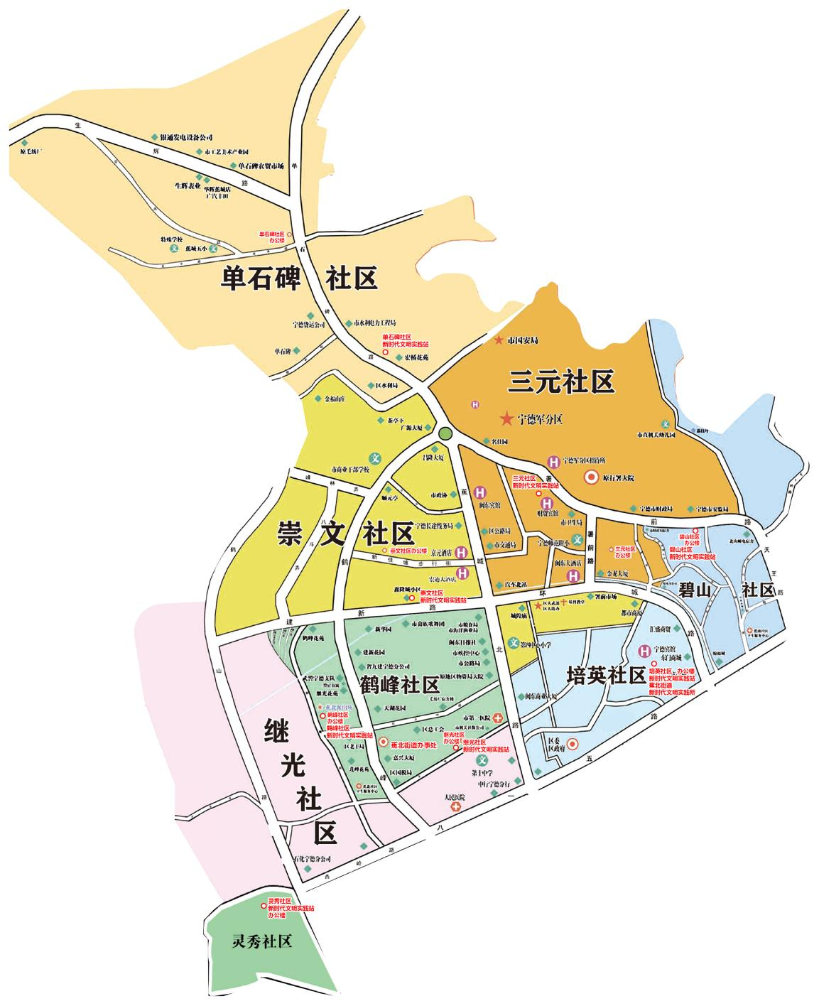

附件3
社区15分钟志愿服务圈分布图（供参考）

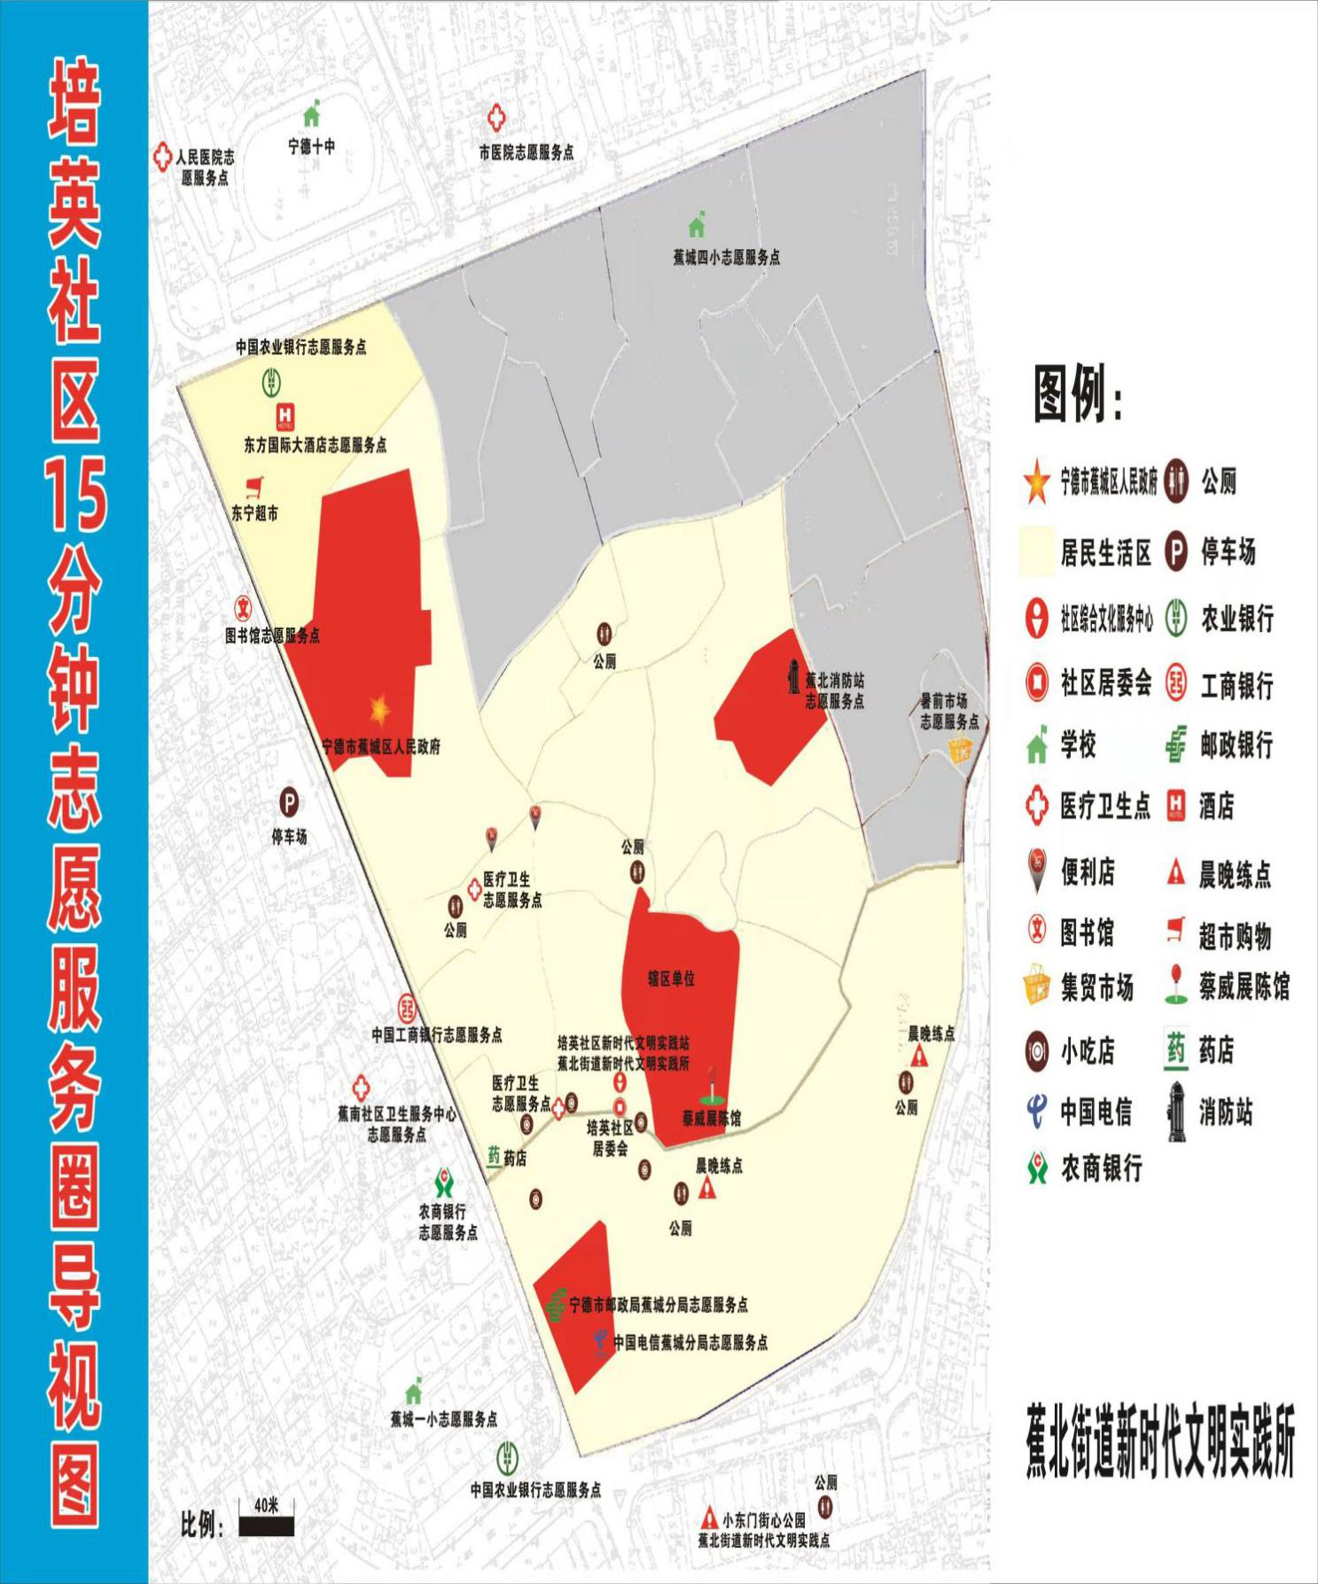
附件4

新时代文明实践所工作制度汇编（供参考）

XX镇（街道）新时代文明实践所工作制度

- xx镇（街道）新时代文明实践所以“凝聚群众、引导群众、以文化人、成风化俗”为工作目标，以志愿者为主体力量，以志愿服务为基本形式，深入开展学习实践科学理论、宣传宣讲党的政策、培育践行主流价值、丰富活跃文化生活、持续深入移风易俗等文明实践活动。
- 实践所建立以党（工）委书记为队长的志愿服务队，调动各方力量积极参与新时代文明实践活动。
- 实践所负责指导建设各村（社区）实践站，并做好活动组织、任务部署、日常管理工作。
四、实践所每年年初要制定全年文明实践活动计划，每月至少组织开展2次文明实践活动，并定期跟踪实践活动开展情况，年终要进行全面总结。及时收集整理文明实践活动开展情况并报送至新时代文明实践工作指导中心。
五、实践所要注意发掘符合群众需求的志愿服务项目和服务队伍，并做好培育和管理工作，确保项目和团队正常运行，志愿活动正常开展。
六、实践所工作人员要在岗常驻，按照新时代文明实践工作流程，将实践站上报的寻求帮助解决的群众需求清单及时交给本实践所相关志愿服务队处理，本实践所无法处理的，上报给新时代文明实践中心寻求帮助解决，并及时征求群众对服务情况的评价。
七、积极发掘优秀志愿服务项目、志愿服务队伍和志愿者，不断培育、宣传、推广文明实践活动品牌。

XX镇（街道）新时代文明实践所工作职责

一、负责制定全镇（街道）新时代文明实践志愿服务活动总体规划，做好全年文明实践活动安排。
二、负责指导各村（社区）新时代文明实践站的建设和文明实践活动开展。
三、负责做好本乡镇（街道）志愿者登记注册、培训管理、褒奖激励、权益保障等工作，组织开展各项新时代文明实践活动。
四、积极协调区新时代文明实践中心和本乡镇（街道）志愿服务队伍，为群众需求提供志愿服务。
五、负责做好各村（社区）实践站的活动信息收集和报送工作。
六、负责对各村（社区）新时代文明实践活动开展情况进行考评，为本镇（街道）意识形态工作责任制落实情况督查和文明村镇、文明单位、文明校园等群众性精神文明创建测评提供依据。
七、负责加强本镇（街道）新时代文明实践活动对外宣传推介力度，不断提升文明实践活动的知名度和对外影响力。
八、负责对本镇（街道）新时代文明实践活动的经验、做法进行提炼、总结，挖掘新时代文明实践活动的先进典型，精心培育精准对接群众需求的志愿服务项目。
九、负责完成镇党委、政府和上级交办的其他文明实践活动任务。

XX镇（街道）新时代文明实践所场所管理制度

一、为更好落实新时代文明实践所建设工作，组织好各项文明实践活动，由实践所负责整合镇区的综合文化站、健身场地、党员之家、农家书屋、道德讲堂、公园广场、红色革命遗址、爱国主义教育基地、闲置校舍、祠堂、历史街区等各类场所开辟为文明实践点。
二、实践所安排专人负责管理，管理员要自觉遵守岗位责任制度、严格遵守工作制度，不得迟到、早退、脱岗。
三、实践所管理员负责活动场所相关设配的登记保管、使用分配。
1.实践所配备的桌椅、电脑、投影仪、照相机、摄像机、乐器、音响、报刊图书、文体设备等设备财物要进行登记造册；
2.所内所有设备专人保管，定期加强对设备的检查、维修和保养，严禁私自拆卸、移动、擦拭设备，定期对设备进行清理、检查、维修、保养；
3.因实践服务活动，需要外借设备的，须有活动组织者填写借用登记，并提供活动方案，才能办理有关外借手续；
4.设备只能用于开展群众性公益活动所用，严禁私自另作他用，不准擅自外借或人为损坏，不得占为己有。因外借、损坏、遗失的，严格追究责任，由保管人、当事人按原价赔偿。
四、实践所结合自身功能，保持经常性地向公众免费开放。
1.室内文化服务类场所要根据群众实际需要,保证面向群众免费开放，每周开放时间不少于30个小时，并在醒目位置标明开放时间、注意事项;
2.室内会议类场所要根据具体活动实际需要，面向群众或者志愿服务队伍开放，并在显著位置标明联系人员、联系方式;
3.室内展示类场所要经常性向群众免费开放，在显著位置标明开放时间、团体预约方式、监督管理投诉方式等，并配备相应志愿服务人员负责游览引导;
4.室外场所要全天候向群众开放，在显著位置注明场所管理单位和联系电话;
5.室外场所管理单位要做好场所内设备、设施的管理、保养和维修，积极协助和配合志愿服务队伍，为组织开展各项实践活动提供便利。

XX镇（街道）新时代文明实践所志愿服务管理制度

一、XX镇（街道）新时代文明实践志愿服务队伍以“凝聚民心、服务群众、传播文明、助力振兴”为宗旨，大力弘扬“奉献、友爱、互助、进步”的志愿精神，持续深入开展新时代文明实践志愿服务活动，为实现乡村振兴，建设和谐美丽乡村做出贡献。
二、实践所和所属志愿服务队负责对志愿者及其工作进行指导和管理，并负责指导做好辖区内志愿者的招募注册工作。
三、招募志愿者应当具备以下条件：
1.年满18周岁且精神健康，有完全民事行为能力；
2.自愿从事志愿服务活动，遵纪守法；
3.符合志愿服务活动需求的身体条件；
4.具备相应的服务能力；
5.遵守本志愿服务制度管理。
四、招募注册方式
1.志愿者通过“中国志愿服务网”(http://chinavolunteer.mca.gov.cn)、“志愿中国”(https://www. zyz. org. cn)或新时代文明实践中心志愿服务管理平台等志愿服务信息系统自行注册，也可以通过志愿服务组织进行注册。志愿者提供的个人基本信息应当真实、准确、完整、有效；
2.由实践所和实践所志愿服务队进行审核，编入相应志愿服务队伍，建立志愿者档案。
- 实践所通过培训，强化志愿者队伍素质，提升志愿服务水平。
1.新招募志愿者在完成登记注册后，由实践所负责安排志愿者接受统一培训，并根据具体活动项目，对参加活动志愿者进行纪律、任务、要求培训；
2.实践所根据新时代文明实践中心培训安排，选派骨干志愿者参加新时代文明实践中心组织的志愿服务培训。
六、实践所负责志愿服务活动的组织和策划，对志愿服务活动进行审批。其志愿服务队根据群众需求和实践所安排的任务，开展志愿服务活动。
七、志愿服务队负责给参加志愿服务活动的志愿者登记服务时长，并为志愿者无偿、如实出具志愿服务记录证明。
八、志愿服务活动应具备下列条件：
1.具备活动场所、活动需求的相关设备，并能提供交通、饮水、餐食等必要设备；
2.服务对象须具有接受服务的直接客观需求；
3.活动组织者须提供相应人身安全保障。
九、志愿者享有下列权利：
1.自愿加入或退出志愿服务队伍，并能够自由选择与个人技能和兴趣相符的志愿服务小分队或志愿服务项目；
2.同等享有实践所组织的培训的机会；
3.参加实践所组织的各项志愿服务活动；
4.请求实践所解决服务期间遇到的客观实际困难；
5.有困难时有得到志愿服务的优先权；
6.对实践所和志愿服务队伍提出建议、批评和监督；
7.获得所参与志愿服务活动真实、准确、完整的信息。
十、志愿者应履行下列义务：
1.遵守法律法规和实践所和志愿服务队伍的管理制度；
2.不得向服务对象领取报酬、借钱借物、谋取其他利益，确需借用设备时，需要征求物品主人同意，并小心使用，使用完毕后要及时归还；
3.不得以个人名义接受服务对象的任何捐赠；
4.不得以志愿者或志愿组织的名义开展任何商业营利活动，也不得开展任何超出志愿服务范围、违反志愿服务原则的活动；
5.志愿者应当在实践所的安排下开展志愿服务，不得以个人名义开展志愿服务活动。
十一、志愿者退出机制
1.志愿者享有自愿退出自由：
（1）因工作或居住地变更等原因需要退出，向所在志愿服务队伍提交申请；
（2）因特殊事故原因丧失民事行为能力或服务能力的，向所在志愿服务队伍提交申请；
（3）因其他个人原因自愿退出的。
2.志愿者出现以下情形之一的，其所在志愿服务队伍可对其进行劝退，并向实践所报备：
（1）无正当理由不服从实践所和志愿服务分队制度及工作安排的；
（2）不遵守法律、志愿者管理制度和活动纪律，影响服务活动效果，造成不良影响的；
（3）利用志愿者名义从事商业盈利性活动或非法活动的；
（4）无正当理由一年内从未参加过任何志愿服务活动的；
（5）其他违反志愿服务管理规定，造成不良影响的。
十二、实践所对优秀志愿服务队伍、志愿者进行奖励
1.实践所根据志愿服务活动次数、实际活动效果、实践站评价和群众需求解决情况，适时评选优秀志愿服务队伍；
2.实践所根据志愿服务活动登记时长、志愿服务队伍和群众评价情况，适时评选优秀志愿者；
3.实践所对优秀志愿服务组织和个人出具书面证明材料，同时将评选结果报送新时代文明实践中心，推荐参加新时代文明实践中心组织的志愿服务先进典型评选。
十三、实践所对出现以下情形的志愿服务队伍、志愿者进行惩处，并按相关规定处理。
1.在活动中损害志愿者形象的；
2.谎报、虚报志愿服务情况、志愿服务时长的；
3.志愿者项目工作中造假的；
4.严重违反志愿服务有关规定和国家法律法规的。

XX镇（街道）新时代文明实践所志愿服务活动流程

- 活动筹备阶段
1.实践所收集群众网络、来访需求和实践站上报的群众需求;
2.实践所根据任务情况，组织志愿队伍开展志愿服务活动，并提供必要的岗前培训；
3.实践所无法解决的群众需求，则向新时代文明实践中心申请安排志愿服务队伍提供相关志愿服务。
二、活动实施阶段
1.实践所根据群众需求情况，确定服务活动时间地点;
2.实践所根据实际情况为志愿服务活动提供必要的物资、安全保障；
3.开展志愿服务活动时，志愿服务队应当使用统一志愿服务标识。
三、活动总结阶段
实践所在志愿服务活动结束后，及时征求群众对服务情况的评价，并在活动结束2天内收集活动图文资料、编写活动信息。

XX镇（街道）新时代文明实践所志愿服务需求处理制度

一、新时代文明实践所负责收集处理群众服务需求，实践所办公室根据群众需求情况组织开展志愿者活动。
二、需求收集对象为辖区所有群众。
三、需求信息由以下渠道汇总
1.群众直接到实践所申请服务需求;
2.由各实践站收集上报;
3.志愿服务队伍在开展活动过程中发现的群众需求;
4.党政机关、企事业单位干部职工和实践所工作人员日常生产生活中发现的群众需求;
5.新时代文明实践中心提供的服务需求线索。
四、实践所对群众需求进行分类安排，交由实践所志愿服务队或所在村（社区）实践站志愿队组织开展，无法解决的群众需求，则向新时代文明实践中心申请提供相关志愿服务。

附件5

新时代文明实践站工作制度汇编（供参考）

XX村（社区）新时代文明实践站工作制度

一、新时代文明实践站以“凝聚群众、引导群众、以文化人、成风化俗”为工作目标，以志愿者为主体力量，以志愿服务为基本形式，深入开展学习实践科学理论、宣传宣讲党的政策、培育践行主流价值、丰富活跃文化生活、持续深入移风易俗等文明实践活动。
二、实践站建立以党组织书记为队长的志愿服务队，调动各方力量积极参与新时代文明实践活动。
三、实践站在xx镇（街道）新时代文明实践所的指导下做好阵地建设、活动组织、任务部署、日常管理工作。
四、实践站每年年初要制定全年文明实践活动计划，每月至少组织开展2次文明实践活动，并跟踪实践活动开展情况，年终要进行全面总结。及时收集整理活动开展情况并报送至xx镇（街道）新时代文明实践所。
五、实践站要注意发掘符合群众需求的志愿服务项目和服务队伍，并做好培育和管理工作，确保项目和团队正常运行，服务活动正常开展。
六、实践站管理员要在岗常驻，按照新时代文明实践工作流程，将群众需求及时报给本实践站相关志愿服务队处理，本实践站无法处理的，上报给xx镇（街道）新时代文明实践所寻求帮助解决，并及时征求群众对服务情况的评价。
七、积极发掘优秀的志愿服务项目、志愿服务队伍和志愿者，不断提升、宣传、推广实践活动品牌。

XX村（社区）新时代文明实践站工作职责

一、负责制定本村（社区）新时代文明实践志愿服务活动总体规划，做好全年文明实践活动安排。
二、负责做好本村（社区）新时代文明实践站和文明实践点的建设和管理工作。
三、负责做好本村（社区）志愿者登记注册、培训管理、褒奖激励、权益保障等工作，组织开展各项文明实践志愿服务活动。
四、积极协调乡镇（街道）新时代文明实践所和本乡镇（街道）志愿服务队伍，为群众需求提供志愿服务。
五、负责做好本村（社区）新时代文明实践站的活动信息收集和报送工作。
六、负责加强本村（社区）新时代文明实践活动对外宣传推介力度，不断提升文明实践活动的知名度和对外影响力。
七、负责对本村（社区）新时代文明实践活动的经验、做法进行提炼、总结，挖掘新时代文明实践活动的先进典型，精心培育精准对接群众需求的志愿服务项目。
八、负责完成党支部、村（居）委会和上级交办的其他文明实践活动任务。

XX村（社区）新时代文明实践站场所管理制度

一、为更好落实新时代文明实践站建设工作，组织好各项实践活动，由实践站负责整合本村的文化场所、健身场地、党员之家、农家书屋、道德讲堂、公园广场、红色革命遗址、爱国主义教育基地、闲置校舍、祠堂、历史街区等各类场所开辟为文明实践点。
二、实践站安排专人负责管理，管理员要自觉遵守岗位责任制度、严格遵守工作制度，不得迟到、早退、脱岗。
三、实践站管理员负责活动场所相关设备的登记保管、使用分配。设备只能用于开展群众性公益活动所用，严禁私自另作他用，不准擅自外借或人为损坏，不得占为己有。因外借、损坏、遗失的，严格追究责任，由保管人、当事人按原价赔偿。
四、实践站及实践点结合自身功能，保持经常性地向公众免费开放。
1.室内文化服务类场所要根据群众实际需要,保证面向群众免费开放，每周开放时间不少于30个小时，并在醒目位置标明开放时间、注意事项;
2.室内会议类场所要根据具体活动实际需要，面向群众或者志愿服务队伍开放，并在显著位置标明联系人员、联系方式;
3.室内展示类场所要经常性向群众免费开放，在显著位置标明开放时间、团体预约方式、监督管理投诉方式等，并配备相应志愿服务人员负责游览引导;
4.室外场所要全天候向群众开放，在显著位置注明场所管理单位和联系电话;
5.室外场所管理单位要做好场所内设备、设施的管理、保养和维修，积极协助和配合志愿服务队伍，为组织开展各项实践活动提供便利。

XX村（社区）新时代文明实践站志愿服务管理制度

一、XX村（社区）新时代文明实践志愿服务队伍以“凝聚民心、服务群众、传播文明、助力振兴”为宗旨，大力弘扬“奉献、友爱、互助、进步”的志愿精神，持续深入开展新时代文明实践志愿服务活动，为实现乡村振兴，建设和谐美丽乡村做出贡献。
二、实践站和所属志愿服务队负责对志愿者及其工作进行指导和管理，并负责做好本村（社区）志愿者的招募注册工作，党员要带头开展志愿服务工作，党员志愿者要达到本村（社区）全部党员数的80%以上。
三、招募志愿者应当具备以下条件：
1.年满18周岁且精神健康，有完全民事行为能力；
2.自愿从事志愿服务活动，遵纪守法；
3.符合志愿服务活动需求的身体条件；
4.具备相应的服务能力；
5.遵守本志愿服务制度。
四、招募注册方式：
1.志愿者通过志愿者通过“中国志愿服务网”(http://chinavolunteer.mca.gov.cn)、“志愿中国”(https://www. zyz. org. cn)或新时代文明实践中心志愿服务管理平台等志愿服务信息系统自行注册，也可以通过志愿服务组织进行注册。志愿者提供的个人基本信息应当真实、准确、完整、有效；
2.由实践站和实践站志愿服务队进行审核，编入相应志愿服务队伍，建立志愿者档案。
五、实践站通过培训，强化志愿者队伍素质，提升志愿服务水平。
1.新招募志愿者在完成登记注册后，由实践站负责安排志愿者接受统一培训，并根据具体活动项目，对参加活动志愿者进行纪律、任务、要求培训；
2.实践站根据XX镇（街道）新时代文明实践所培训安排，选派骨干志愿者参加XX镇（街道）新时代文明实践所或新时代文明实践中心组织的志愿服务培训。
六、实践站负责志愿服务活动的组织和策划，对志愿服务活动进行审批。其志愿服务队根据群众需求和实践站安排的任务，开展志愿服务活动。
七、实践站负责给参加志愿服务活动的志愿者登记服务时长，并为志愿者无偿、如实出具志愿服务记录证明。
八、志愿服务活动应具备相应条件：
1.具备活动场所、活动需求的相关设备，并能提供交通、饮水、餐食等必要设备；
2.服务对象须具有接受服务的直接客观需求；
3.服务组织者须提供相应人身安全保障。
九、志愿者享有下列权利：
1.自愿加入或退出志愿服务队伍，并能够自由选择与个人技能和兴趣相符的志愿服务小分队或志愿服务项目；
2.同等享有实践站组织的培训机会；
3.参加实践站组织的各项志愿服务活动；
4.请求实践站解决服务期间遇到的客观实际困难；
5.有困难时有得到志愿服务的优先权；
6.对实践站和志愿服务队伍提出建议、批评和监督；
7.获得所参与志愿服务活动真实、准确、完整的信息。
十、志愿者应履行下列义务：
1.遵守法律法规和实践站的管理制度；
2.不得向活动服务对象领取报酬、借钱借物、谋取其他利益，确需借用设备时，需要征求物品主人同意，并小心使用，使用完毕后要及时归还；
3.不得以个人名义接受服务对象的任何捐赠；
4.不得以志愿者或志愿组织的名义开展任何商业营利活动，也不得开展任何超出志愿服务范围、违反志愿服务原则的活动；
5.志愿者应当在实践站的安排下开展志愿服务，不得以个人名义开展志愿服务活动。
十一、志愿者退出机制
1.志愿者享有自愿退出自由：
（1）因工作或居住地变更等原因需要退出，向所在志愿服务队伍提交申请；
（2）因特殊事故原因丧失民事行为能力或服务能力的，向所在志愿服务队伍提交申请；
（3）因其他个人原因自愿退出的。
2.志愿者出现以下情形之一的，其所在志愿服务队伍可对其进行劝退，并向实践站报备：
（1）无正当理由不服从实践站和志愿服务队工作安排的；
（2）不遵守法律、志愿者管理制度和活动纪律，影响服务活动效果，造成不良影响的；
（3）利用志愿者名义从事商业盈利性活动或非法活动的；
（4）无正当理由一年内从未参加过任何志愿服务活动的；
（5）其他违反志愿服务管理规定，造成不良影响的。
十二、实践站对优秀志愿服务队伍、志愿者进行奖励：
1.实践站根据志愿服务活动次数、实际活动效果、群众评价情况，适时评选优秀志愿服务队伍；
2.实践站根据志愿服务活动登记时长、志愿服务队伍和群众评价，适时评选优秀志愿者；
3.实践站对志愿服务优秀组织和个人出具书面证明材料，同时将评选结果报送XX镇（街道）新时代文明实践所，推荐参加XX镇（街道）新时代文明实践所组织的志愿服务先进典型评选。
十三、实践站对出现以下情形的志愿服务队伍、志愿者进行惩处，并按相关规定处理。
1.在活动中损害志愿者形象的；
2.谎报、虚报志愿服务情况、志愿服务时长的；
3.志愿者项目工作中造假的；
4.严重违反志愿服务有关规定和国家法律法规的。

XX村（社区）新时代文明实践站志愿服务活动流程

一、活动筹备阶段
1.实践站负责收集群众网络、来访需求，并根据需求情况分配志愿服务任务;
2.实践站根据任务情况，组织志愿队伍开展志愿服务活动，并提供必要的岗前培训；
3.实践站无法解决的群众需求，则向镇（街道）新时代文明实践所申请安排志愿服务队伍提供相关志愿服务。
二、活动实施阶段
1.实践站根据群众需求情况，确定服务活动时间地点;
2.实践站根据实际情况为志愿服务活动提供必要的物资、安全保障；
3.开展志愿服务活动时，志愿服务队应当使用统一志愿服务标识。
三、活动总结阶段
实践站在志愿服务活动结束后，及时征求群众对服务情况的评价，并在活动结束2天内收集活动图文资料、编写活动信息并上报镇（街道）新时代文明实践所。

XX村（社区）新时代文明实践站志愿服务需求处理制度

一、实践站负责收集处理群众服务需求并组织开展志愿者活动。
二、需求收集对象为本村（社区）所有群众。
三、需求信息由以下渠道汇总
1.群众直接到实践站申请服务需求;
2.由实践站向群众征集;
3.志愿服务队伍在开展活动过程中发现的群众需求;
4.镇（街道）新时代文明实践所提供的服务需求线索。
四、实践站对群众需求进行分类安排，交由实践站志愿服务队组织开展，无法解决的群众需求，则向镇（街道）新时代文明实践所申请提供相关志愿服务。

附件6
新时代文明实践志愿服务站点标识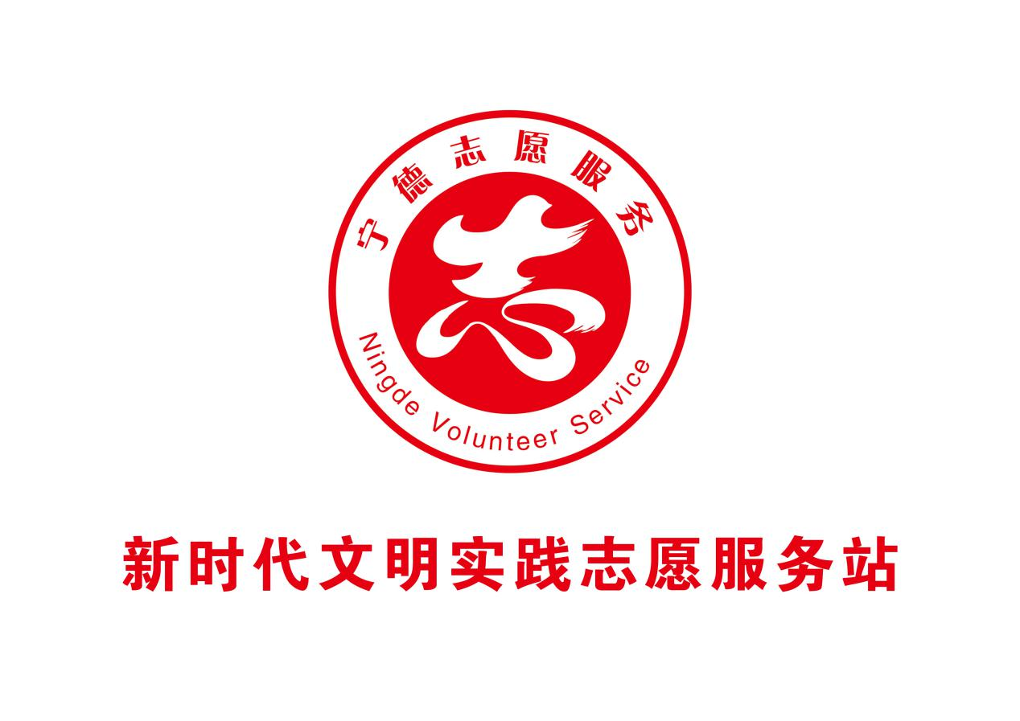
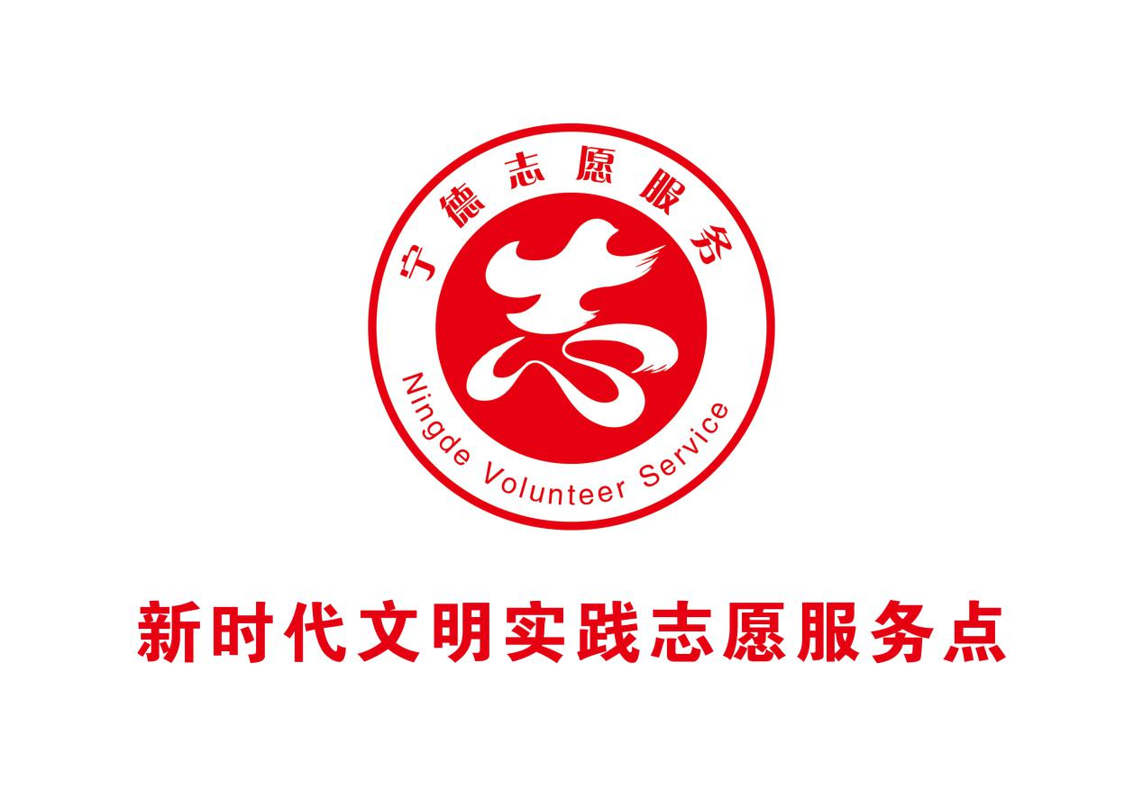

附件7
新时代文明实践志愿者注册申请表
姓名 |  |  |  |  | 性别 |  | 出生  年月 |  |  |  | 民族 |  |  | 贴照片  （一寸免冠照）
工作单位  或就读学校 |  |  |  |  |  |  |  |  |  |  | 职业
通讯  地址 |  |  |  |  |  |  |  |  |  |  | 邮编
身份  证号 |  |  |  |  |  |  |  |  |  |  | 文化程度
手机 |  |  |  |  |  |  |  |  | 微信或QQ
培训  经历 | 是否参加过志愿者服务培训：□无□有 |  |  |  |  |  |  |  |  |  | 技能  专长
志愿服务项目 | 请在你愿意参加的志愿服务项目前面打勾（可多选）：  □理论宣传□法治宣传□教育辅导□科普宣传□文艺表演  □医疗卫生□新闻报道□创业就业□技术指导□心理咨询  □体育健身□慈善公益□移风易俗□休闲娱乐□抢险救灾  □其他
选择  服务  时间 | 请在你能够提供服务的时段打勾（可多选）：任何时段□
选择  服务  时间 | 时段 |  | 周一 |  |  | 周二 |  | 周三 |  | 周四 | 周五 |  | 周六 |  | 周日
选择  服务  时间 | 上午 |  | □ |  |  | □ |  | □ |  | □ | □ |  | □ |  | □
选择  服务  时间 | 下午 |  | □ |  |  | □ |  | □ |  | □ | □ |  | □ |  | □
选择  服务  时间 | 晚上 |  | □ |  |  | □ |  | □ |  | □ | □ |  | □ |  | □
本人承诺：
我自愿成为一名新时代文明实践志愿者。我将尽己所能，帮助他人，不计报酬，服务社会。自觉遵守文明实践志愿服务相关制度，践行志愿精神，为构建新时代社会主义精神文明贡献力量。
申请人签字：
年 月 日
各平台责任单位  意见 |  | （签章）  年月日 |  |  |  |  |  |  |  | 实践中心  意见 |  | （签章）  年月日
备注：1、申请人填写本表；
2、一寸免冠彩色证件照片3张（1张自贴表内），申请人身份证复印件1份。

附件8
新时代文明实践志愿服务需求登记表
编号： 申请日期：年月日
申请人（单位） |  | 联系电话
服务时间 |  | 服务人数
服务地点、场所
需求内容
可提供资料
（供志愿者培训用）
其他需要
说明事项
实践所（站）意见
服务平台意见
实践中心意见
附件9
志愿服务站点便民服务物品配备清单（供参考）
序号 | 类别 | 物品名称 | 数量
1 | 医药类 | 止血带（纱布） | 1卷
2 | 医药类 | 创可贴 | 1包
3 | 医药类 | 红花油 | 1瓶
4 | 医药类 | 风油精 | 1瓶
5 | 医药类 | 棉花 | 1包
6 | 医药类 | 棉签 | 1包
7 | 医药类 | 消毒水 | 1瓶
8 | 医药类 | 仁丹 | 1瓶
9 | 医药类 | 体温计 | 1个
10 | 生活类 | 黑色中性笔 | 1支
11 | 生活类 | 便签纸 | 1本
12 | 生活类 | 老花镜 | 1副
13 | 生活类 | 微型充气筒 | 1个
14 | 生活类 | 针线包 | 1套
15 | 生活类 | 胶水 | 1支
16 | 生活类 | 雨伞 | 5把
17 | 生活类 | 回形针 | 1盒
18 | 生活类 | 多功能手机充电头转换器 | 1个
19 | 生活类 | 茶水 | 1瓶
20 | 生活类 | 轮椅 | 1把

中共宁德市委精神文明建设办公室 2021年10月15日印发

